Android系統手機連線edurom使用教學 109.06.22
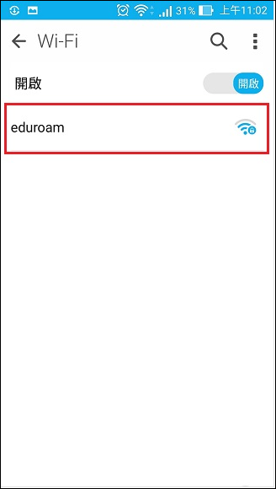
1.設定 ==> Wi-Fi。 2.點選 [ eduroam ]。
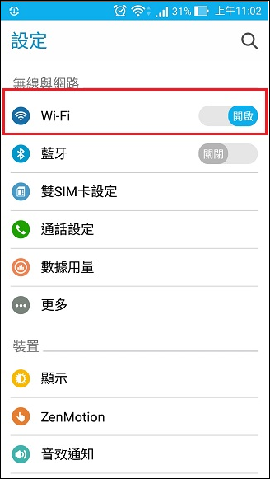
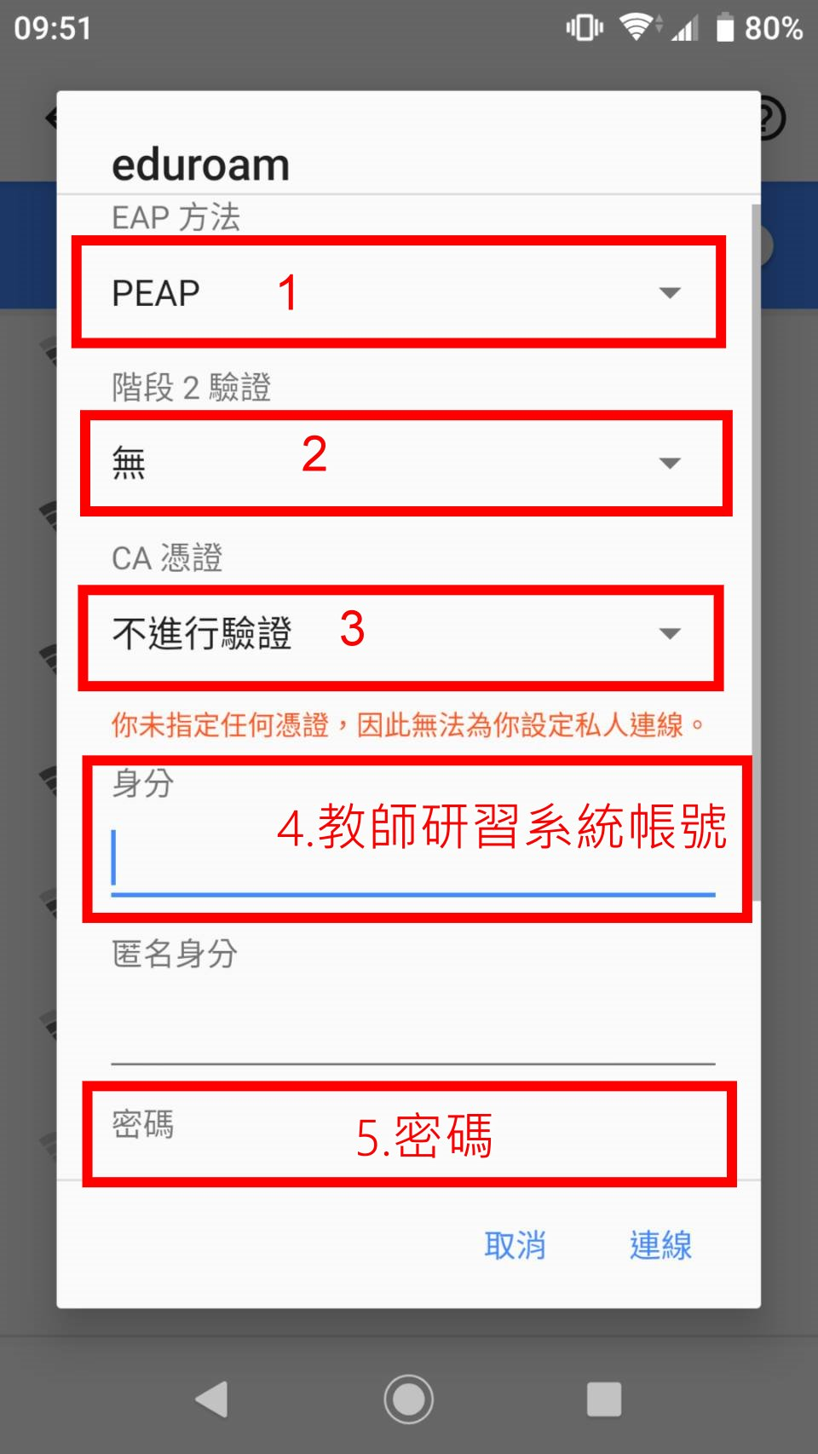
3-1.EAP方法：選擇 [ PEAP ]。
3-2.階段2驗證：選擇 [無 ]。
3-3CA憑證：選擇 [不進行驗證]
3-4.身分：輸入教師研習系統帳號 。
3-5.密碼：輸入密碼
3-6.點選 [ 連線 ] 。

